Министерство науки и высшего образования Российской Федерации Федеральное государственное бюджетное образовательное учреждение высшего образования
«Алтайский государственный технический университет им. И.И. Ползунова» Университетский технологический колледж
Кафедра Информационные системы в экономике

Отчет защищен с оценкой ____________
Преподаватель _________С.В.Умбетов
« » 2026 г.

Отчет по лабораторной работе №2
по дисциплине «Основы компьютерных сетей» «Сетевая адресация
и утилиты базовой диагностики»

ЛР 09.02.08.03.002

Студент группы 1ИИС-41 Р.Н. Анненко
группа фи.о., фамилия
Преподаватель старший преподаватель, доцент С.В. Умбетов
должность, ученая степень фи.о., фамилия

Барнаул 2026

Лабораторная работа №2
Сетевая адресация
и утилиты базовой диагностики
Цели и задачи работы: Изучение основ сетевой адресации IPv4, анализ конфигурации сетевых интерфейсов и освоение утилит базовой диагностики сети: ping, traceroute (tracert), nslookup и dig. Студенты научатся проверять доступность узлов, трассировать маршруты пакетов и тестировать работу DNS.
Работа выполняется как на локальной машине, так и на Ubuntu Server в VirtualBox (из лабораторной работы №1).
Задание к работе:
1. На локальной машине и на Ubuntu Server в VirtualBox выполните ip a и ip route. Запишите IP-адрес, маску, имя интерфейса и шлюз по умолчанию для каждого окружения.
2. С помощью ping проверьте доступность: loopback (127.0.0.1), своего шлюза, 8.8.8.8 и google.com. Для каждого случая укажите средний RTT и процент потерь (используйте ping -c 10).
3. Выполните traceroute до google.com и до ya.ru. Определите количество hops и IP первого (шлюзового) маршрутизатора. Отметьте, на каких участках появляются большие задержки или звёздочки.
4. С помощью nslookup и dig узнайте IP-адреса google.com и ya.ru. Выполните обратный запрос для 8.8.8.8 и 1.1.1.1. Посмотрите MX-записи для домена gmail.com.
5. Сравните результаты диагностики, выполненной на хосте и на ВМ в VirtualBox. Объясните различия (разные IP, разные шлюзы, возможно разный путь traceroute).
6. (Дополнительно) Установите mtr и выполните mtr -r -c 15 8.8.8.8. Кратко опишите, что показывает отчёт.
7. (Дополнительно) Измените временно DNS-сервер (например, на 1.1.1.1) и проверьте, как это
влияет на nslookup/dig. Верните настройки обратно.

Зачёт принят:  Анненко Р.Н.
Подпись

Ход работы
Задача 1. Анализ сетевых интерфейсов
Выполнил команды ipconfig на хост-машине и ip a, ip route на виртуальной машине Ubuntu Server для анализа конфигурации сети.
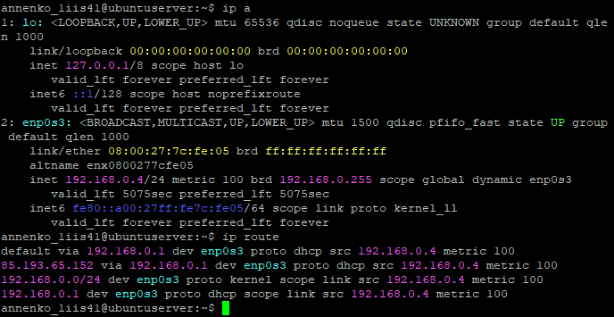
Рисунок 1 - Вывод команд ip a и ip route на виртуальной машине (Ubuntu Server).
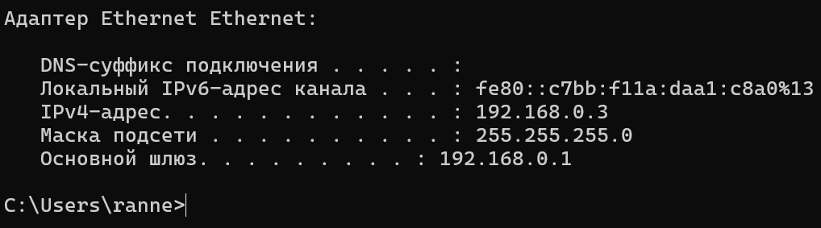
Рисунок 2 - Вывод команды ipconfig на хост-машине (Windows).

На хост-машине (Windows):
Активный сетевой адаптер получил следующие параметры от DHCP-сервера:
IPv4-адрес: 192.168.0.3
Маска подсети: 255.255.255.0 (/24)
Основной шлюз: 192.168.0.1

На виртуальной машине (Ubuntu Server):
Имя интерфейса: enp0s3 (состояние UP)
IPv4-адрес: 192.168.0.4/24
Шлюз по умолчанию: default via 192.168.0.1 dev enp0s3 proto dhcp

Примечание: Оба устройства находятся в одной подсети 192.168.0.0/24 и используют один шлюз по умолчанию, что подтверждает корректную работу сетевого адаптера ВМ в режиме «Сетевой мост».

Задача 2. Проверка доступности узлов (ping)
С помощью утилиты ping я проверил доступность узлов на разных уровнях сети. Для каждого теста было отправлено по 10 ICMP-пакетов.
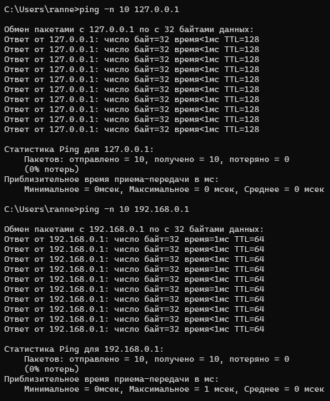
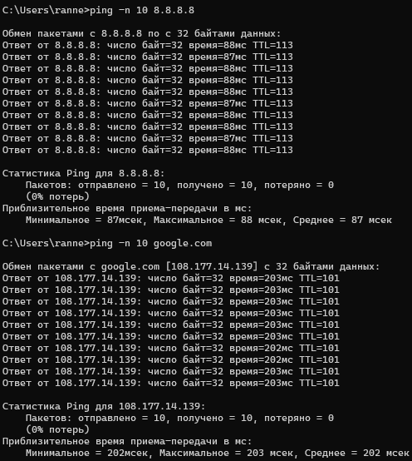
Рисунок 3 - Результаты выполнения команды ping на хост-машине (Windows).

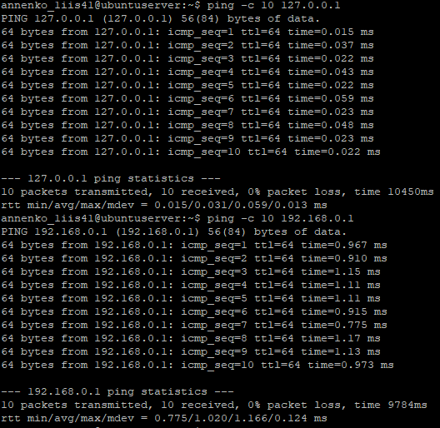
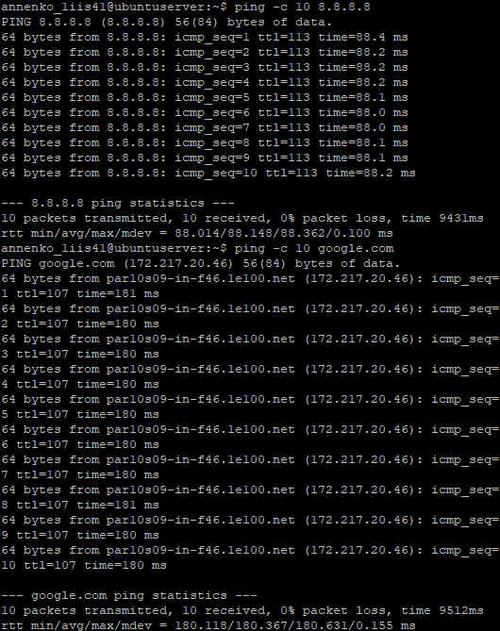
Рисунок 4 - Результаты выполнения команды ping на виртуальной машине (Ubuntu Server).
Loopback (локальный интерфейс 127.0.0.1): ubuntu avg RTT = 0.031 мс, Windows = 0 мс, потерь 0%.
Шлюз (по умолчанию): ubuntu (192.168.0.1) avg RTT = 1.020 мс, Windows (192.168.0.1) = 0 мс, потерь 0%.
Внешний DNS (8.8.8.8): ubuntu avg RTT = 88.148 мс, Windows = 87 мс потерь 0%.
Внешний домен (google.com): ubuntu avg RTT = 180.367 мс, Windows = 202 мс, потерь 0%.

Задача 3. Трассировка маршрута (traceroute)
С помощью утилит traceroute (Ubuntu Server) и tracert (Windows) с флагами -n и -d соответственно (без обратного разрешения имён) я проанализировал маршрут прохождения пакетов до внешних узлов google.com и ya.ru.
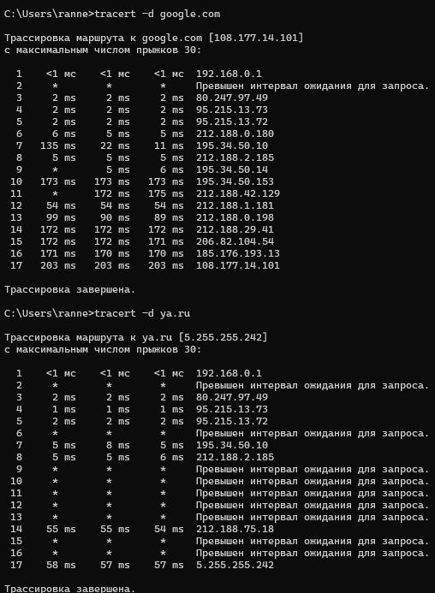
Рисунок 5 - Результаты трассировки маршрута (tracert) на хост-машине (Windows).

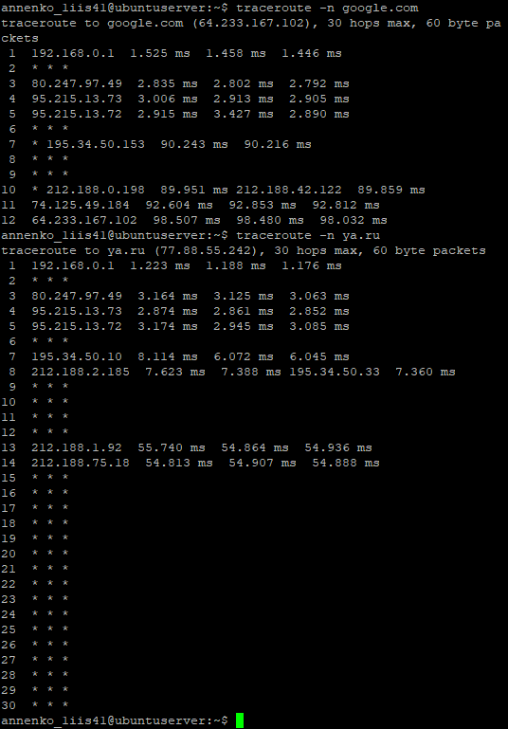
Рисунок 6 - Результаты трассировки маршрута (traceroute) на Ubuntu Server.

Результаты на виртуальной машине (Ubuntu Server):
Маршрут до google.com (64.233.167.102):
- Общее количество хопов: 12
- Первый маршрутизатор (шлюз по умолчанию): 192.168.0.1 с задержкой ~1.5 мс
- Хопы 3-5 (80.247.97.49, 95.215.13.73, 95.215.13.72) - инфраструктура провайдера с минимальными задержками (~3 мс)
- На хопе 9 (195.34.50.153) наблюдается резкий скачок задержки до 90.243 мс, что указывает на точку обмена трафиком или выход на международный канал связи
- Конечный узел достигнут на 13-м хопе с общей задержкой ~98 мс
Маршрут до ya.ru (77.88.55.242):
Утилита выполнила максимальное количество хопов (30), но начиная с 15-го хопа наблюдаются только звёздочки (* * *)
Первые 14 узлов отображаются с нормальным временем отклика, конечный видимый узел на 14-м хопе - 212.188.75.18 с задержкой ~54 мс
Это означает, что серверы Яндекса настроены на фильтрацию ICMP-пакетов (политика безопасности), либо маршрут обрывается на файрволе после 14-го хопа
Результаты на хост-машине (Windows):
Маршрут до google.com (108.177.14.101):
- Общее количество хопов: 17
- Первый маршрутизатор: 192.168.0.1 (<1 мс)
- Наблюдаются таймаут ("Превышен интервал ожидания") только на 2 хопе.
- Скачок задержки с 6 мс (хоп 6) до 135 мс (хоп 7) - точка выхода на международный канал
- Конечный узел: 108.177.14.101 на 17-м хопе (203 мс)
Маршрут до ya.ru (5.255.255.242):
- Общее количество хопов: 17
- Первый маршрутизатор: 192.168.0.1 (<1 мс)
- Множественные таймауты на хопах 2, 6, 9–13, 15, 16 - активная фильтрация ICMP серверами Яндекса
- Конечный узел: 5.255.255.242 на 17-м хопе (58 мс)
Сравнение результатов:
На хосте и ВМ первый хоп одинаковый (192.168.0.1), что подтверждает работу в режиме «Сетевой мост»
Количество хопов и IP-адреса промежуточных узлов немного отличаются - это нормально, так как провайдер использует балансировку нагрузки, и маршруты могут варьироваться
На обоих системах наблюдаются звёздочки и таймауты - это штатная фильтрация ICMP на промежуточных маршрутизаторах
Задача 4. Проверка работы DNS
С помощью утилит dig (Ubuntu Server) и nslookup (Windows) я проверил работу системы доменных имён (DNS). Были выполнены прямые, обратные запросы и запрос MX-записей.
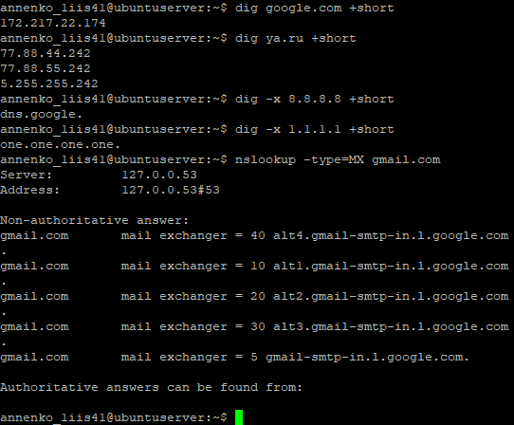
Рисунок 7 - Результаты работы утилит dig и nslookup на виртуальной машине (Ubuntu Server).
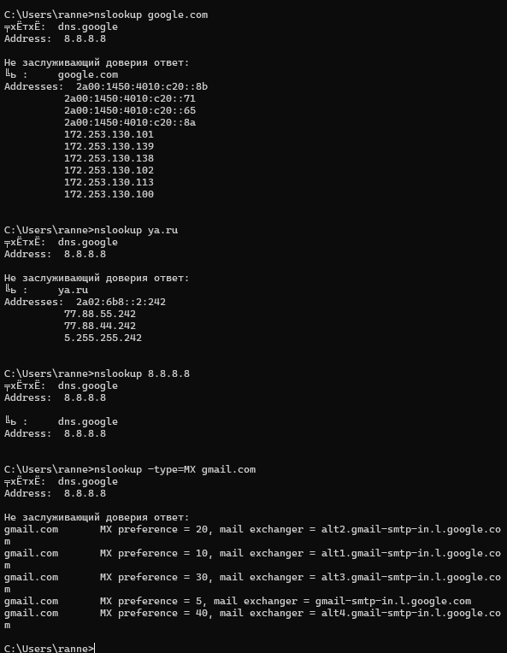
Рисунок 8 - Результаты работы утилиты nslookup на хост-машине (Windows).

Таблица 1. Результаты прямых запросов (преобразование доменного имени в IP-адрес):
Домен | IP-адрес (Ubuntu, dig) | IP-адрес (Windows, nslookup)
google.com | 172.217.22.174 | 172.253.130.101, 172.253.130.139, 172.253.130.138, 172.253.130.162, 172.253.130.113, 172.253.130.100
ya.ru | 77.88.44.242, 77.88.55.242, 5.255.255.242 | 77.88.55.242, 77.88.44.242, 5.255.255.242

Таблица2. Результаты обратных запросов (преобразование IP-адреса в доменное имя, PTR-запись):
Ip-адрес | Доменное имя (результат dig -x)
8.8.8.8 | dns.google.
1.1.1.1 | one.one.one.one

Задача 5. Сравнение результатов диагностики на хосте и виртуальной машине
1. IP-адреса и сетевые интерфейсы:
- Хост (Windows): IP-адрес 192.168.0.3, маска 255.255.255.0 (/24), шлюз 192.168.0.1
- ВМ (Ubuntu Server): IP-адрес 192.168.0.4, маска /24, шлюз 192.168.0.1
- Различия: IP-адреса разные, так как виртуальная машина работает в режиме «Сетевой мост» и получает адрес от DHCP-сервера роутера независимо от хоста. Шлюз по умолчанию одинаковый (192.168.0.1), так как оба устройства выходят в интернет через один физический маршрутизатор.
2. Результаты ping:
- Время отклика (RTT) до шлюза (192.168.0.1) на обоих системах минимально (<2 мс), что подтверждает нахождение в одной локальной сети.
- Задержки до внешних узлов (8.8.8.8, google.com) на хосте и ВМ практически идентичны, потери пакетов отсутствуют (0%).
- Вывод: Сетевое соединение стабильно на обоих системах.
3. Результаты traceroute:
- Первый хоп на обоих системах – шлюз 192.168.0.1.
- Маршруты до google.com и ya.ru на хосте и ВМ проходят через общую инфраструктуру провайдера (хопы 80.247.97.49, 95.215.13.73, 95.215.13.72).
- Количество хопов и точные IP-адреса промежуточных узлов могут незначительно отличаться из-за балансировки нагрузки на стороне провайдера.
- На обоих системах наблюдаются звёздочки (*) и таймауты – это штатная фильтрация ICMP-пакетов на промежуточных маршрутизаторах.
4. Результаты DNS-запросов:
- DNS-резолвинг работает корректно на обеих системах.
- IP-адреса для google.com могут отличаться (172.217.22.174 на ВМ vs 172.253.130.x на хосте) – это нормально для крупных сервисов, использующих GeoDNS и балансировку.
- MX-записи для gmail.com идентичны на обеих системах.

Задача 6. (Дополнительно) Использование утилиты mtr
Утилита mtr (My Traceroute) объединяет функции ping и traceroute, позволяя в реальном времени отслеживать качество связи до целевого узла.
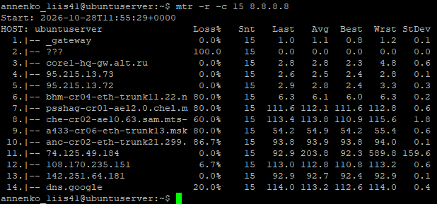
Рисунок 9 - Результаты работы утилиты mtr на Ubuntu Server.
Результат: Утилита показала таблицу, где для каждого хопа указано:
- Loss% – процент потерь пакетов
- Snt – количество отправленных пакетов
- Last – время отклика последнего пакета
- Avg – среднее время отклика
- Best – минимальное время отклика
- Wrst – максимальное время отклика
- StDev – стандартное отклонение
Ключевые наблюдения:
- Локальная сеть (хопы 1-5): Потери пакетов отсутствуют (0%), задержки минимальны (1-3 мс). Шлюз по умолчанию (192.168.0.1) и инфраструктура провайдера (alt.ru) работают стабильно.
- Промежуточные узлы (хопы 6-10): наблюдаются высокие потери пакетов (60-86.7%). Однако это не означает реальных проблем с соединением.
- Конечный участок (хопы 11-14): Потери исчезают (0-6.7%), пакет успешно достигает серверов Google (dns.google) с задержкой ~113 мс.

Задача 7. (Дополнительно) Временная смена DNS-сервера
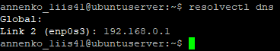
Рисунок 10 - Текущие DNS-серверы (команда resolvectl dns)
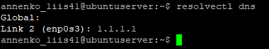
Рисунок 11 - DNS-серверы после изменения (команда sudo resolvectl dns enp0s3 1.1.1.1)
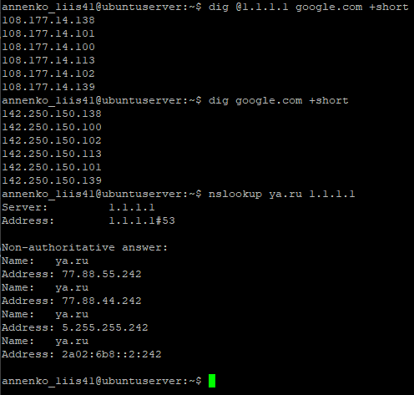
Рисунок 12 - Проверка работы с DNS-сервером 1.1.1.1
Чтобы узнать фактические DNS-серверы, выполнил команду resolvectl dns.
Временно изменил DNS-сервер для сетевого интерфейса enp0s3 на публичный DNS Cloudflare (1.1.1.1) с помощью команды sudo resolvectl dns enp0s3 1.1.1.1.
Проверил работоспособность нового сервера. Выполнил запрос dig @1.1.1.1 google.com +short и получил одни IP-адреса (108.177.14.101 и др.), а обычный запрос dig google.com +short через системный DNS вернул совершенно другие IP (142.250.150.138 и др.). Также выполнил nslookup ya.ru 1.1.1.1, который успешно вернул адреса Яндекса. Разные IP-адреса для одного и того же домена google.com наглядно демонстрируют работу технологии GeoDNS и балансировки нагрузки крупными сервисами.
После проверки вернул настройки по умолчанию командой sudo resolvectl revert enp0s3. Повторный вызов resolvectl dns подтвердил, что исходные DNS-серверы провайдера успешно восстановлены.

ВЫВОД
В ходе лабораторной работы я изучил основы сетевой адресации и научился диагностировать сеть с помощью базовых утилит.
Сначала я проверил настройки сетевых интерфейсов на своём компьютере и на виртуальной машине Ubuntu Server командами ip a и ip route. Увидел, что у каждого устройства свой IP-адрес, но шлюз по умолчанию одинаковый, так как виртуальная машина работает в режиме «Сетевой мост» и подключена к той же локальной сети.
С помощью команды ping я проверил доступность своего компьютера, шлюза и внешних серверов (8.8.8.8 и google.com). Убедился, что пакеты доходят без потерь, и посмотрел время отклика.
Выполнил трассировку маршрута командой traceroute до google.com и ya.ru. Увидел, через какие промежуточные маршрутизаторы проходят пакеты. Заметил, что на некоторых узлах вместо времени ответа стоят звёздочки – это значит, что они не отвечают на диагностические запросы, но спокойно пропускают трафик дальше.
С помощью утилит nslookup и dig проверил работу DNS. Узнал IP-адреса сайтов, выполнил обратные запросы и посмотрел почтовые записи MX для gmail.com. Заметил, что один и тот же сайт может возвращать разные IP-адреса из-за балансировки нагрузки.
В дополнительном задании я попробовал утилиту mtr, которая совмещает возможности ping и traceroute, и временно поменял DNS-сервер на Cloudflare (1.1.1.1), чтобы проверить работу сети с альтернативным сервером.
В итоге я понял, как устроена сетевая адресация, как пакеты ходят по сети и как работает DNS. Я получил практические навыки диагностики, которые пригодятся для дальнейшей работы с сетями и серверами.

